**基于人工智能的糖尿病足红外快速筛查的新技术研究可行性报告正文**

1. **项目研究内容与技术方案**
2. 立项背景意义

国际糖尿病联盟（IDF）曾预测，到2030年全球糖尿病患病人数将达到3.66亿，每年约有460万人死于糖尿病，平均每7秒钟就有1人因糖尿病离世。根据中国糖尿病防治康复联盟发布的数据，中国是世界上糖尿病患者最多的国家，其患病率达10.9％，男性11.7%略高于女性的10.2%。而糖尿病足的发病率为49.5%，是最严重和治疗费最高的慢性并发症之一，糖尿病足发展到后期需要截肢甚至死亡。所有因糖尿病有关问题的住院中，糖尿病足占到47%。糖尿病足的临床诊断方式有评估患者遗传病史以及使用影像学设备，例如通过CT观察非开放性伤口以及仅感染的迹象，如发红和肿胀，通过X射线和核磁共振观察开放性伤口，或者骨扫描以评估 骨髓基质结构中是否存在骨髓炎。预防措施一般包括专业的糖尿病足健康教育、治疗鞋及鞋垫的使用、定期足部评估等。

当前主流糖尿病足的筛查方法主要包括：

（1）下肢神经系统检查，主要手段包括：

①定量感觉刺激，缺点是受其他神经系统疾病及医患双方的主观影响，特异性和精确度低。

②高频超声检查，缺点只能反应大神经纤维的病变，而糖尿病周围神经病变早期多以小神经纤维受累为主。

（2）下肢血管病变检查，主要手段包括：

①触诊足背血管搏动，缺点是受主观影响。

②经皮氧分压测定，缺点局部组织外伤、水肿、炎症、角化过度均影响结果。

③踝肱指数，缺点是动脉壁钙化导致假阴性。

④下肢血管超声，缺点是血管走行迂曲或丰富的侧支循环导致血流谱无明显 改变，造成漏诊。

⑤计算机断层动脉造影，缺点是有电离辐射。

⑥核磁共振动脉造影，缺点是体内有起搏器等铁磁性金属植入物者不适用。

以上分析可见，现有的糖尿病足筛查在不同程度上存在明确的局限性。因此探索一种更灵敏，简便，高效准确的早期糖尿病足筛查技术，弥补现有的技术不足，实现糖尿病足的早发现早预防。

当前，已有大量研究成果证实糖尿病足的病变是伴随足部的温度变化，而温度的变化先于溃疡的产生。如果利用红外热成像对糖尿病患者足部皮肤温度进行检测提前预警溃疡的风险，再利用常规的预防措施可使糖尿病足溃疡发生率减低50%以上。

医用红外热像仪器作为一种功能性检测影像学，**无辐射、非接触、成本低**能很好地克服上述列举的主流检查方法的弊端，**最高精度可达0.6mm平方面积的皮肤上测算0.1℃的温度变化**，目前已应用在乳腺癌，代谢性疾病，脑病等重大疾病的早期筛查。如果结合人工智能红外糖尿病足的筛查算法，可实现大批量快速筛查，为医护人员提供更细致更精确的的参考数据，从而获得高效的辅助诊断，适合各种医疗机构以及健康普查使用。

**特别地，参与单位3此前已作为牵头单位承担市级重点项目《基于人工智能分析的无辐射红外热像图检测代替传统CT检测在儿童慢性鼻-鼻窦炎疾病的新方法研究》(2020507102159),已收集大量红外热图数据，对基于红外热图的病征识别有成熟的研究成果，已投稿一篇国内核心医学论文和一篇中国核心期刊收录的人工智能类论文已见刊，并且惊喜发现糖尿病足的红外特征规律。除鼻咽外，已在呼吸道、乳腺、心脑血管和下肢等多种疾病上有已发表的科研成果**，参与单位3的负责人，也是此次项目的技术总监，此前也已在红外下肢疾病的深度学习诊断模型的研究上已发表SCI论文，其主导开发的红外智能诊断系统在当地一家三甲医院已初步实现技术落地，达国内领先水平。

1. 主要研究内容

针对当前糖尿病足的多发性和危害性以及主流检查方式的弊端，开展一种**新型糖尿病足预防和辅助诊断医学影像技术**的研究，并结合深度学习、数字图像处理和软件工程技术，**实现一种基于新型医学影像的人工智能辅助诊断系统**，让此项技术成功落地，成为各类医疗机构适用所有人群的新型医学影像检测设备，以及可作为健康普查的新工具。

制定一种基于红外影像的糖尿病足诊断的医学临床研究方法，收集大量红外热图数据，经过跟踪和现有的确诊方法进行比对，研究红外热图的表达特征，参数特性等，**总结一套0型糖尿病足的早期筛查和诊断的红外临床诊断的方法**；利用收集到的红外热图数据作为深度学习样本，对足部的病变位置特性和眼部病症的先验知识，构建针对性的高效定位算法，训练基于红外热图的**定位和分割模型**；通过医学团队的在糖尿病足红外热像上的数据特征的研究成果，转化为基于**计算机图像处理技术的糖尿病足病症识别算法**。根据实际测试和投入使用情况，设计**人工智能红外预警和诊疗系统**，在预防、诊断和康复阶段提供辅助建议，帮助医生进行更准确高效的判断。具体可分为以下四点研究内容：

**①**基于红外热像的0级糖尿病足临床诊断方法研究

本项目临床阶段主要研究0级糖尿病足的红外表现特征。1999年WHO对糖尿病足进行的Wanger分级为标准，共分为0~5级，0级的临床表现为皮肤无开放性病灶。表现为肢端供血不足．颜色发绀或苍白．肢端发凉、麻木、感觉迟钝或丧失，肢端刺痛或灼痛，常伴有足趾或足的畸形等。糖尿病视网膜病变是糖尿病患者高度特异的微血管病变。本研究通过糖尿病病人眼部红外热图和足部红外热图的特征与早期糖尿病微循环病变的关系，总结一套红外0级糖尿病足的红外临床诊断方法，用于对糖尿病足的预防

②基于深度学习的红外热图眼睛和足部的定位

图像锐化算法

**研究内容2**

**基于深度学习的红外热图眼睛和足部的定位**

双边滤波去噪算法

基于红外热图的窦区和颈部淋巴结分区llB分割的改进的卷积神经网络设计

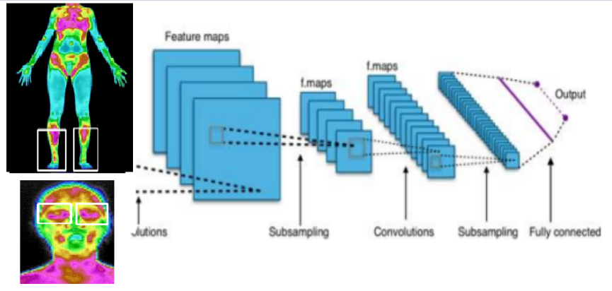

**图1 研究内容2示意图**

研究内容如图1，由于红外热像图像受限于显示设备需要对原图像进行压缩以及固有的一些问题，存在对比度较低、纹理信息不突出、分辨率较低、暗部细节丢失等诸多特点。针对现在红外热像的成像分辨率不高的情况，行业比较领先的医用红外热像像素约为一百多万，因此本项目首先研究一种图像增强的预处理算法，提出构建引导滤波模型进行图像的滤波，再基于传统的增强方法上加入图像分层处理，以克服噪声放大，层次、亮度丢失等缺点，实现较好的细节增强效果；最后采用基于改进的VGGNET模型实现感兴趣区域定位。

③糖尿病足的红外热图特征的图像识别算法研究

**研究内容3**

**糖尿病足的红外热图特征的图像识别算法研究**

基于CNN特征分类模型

IMG_256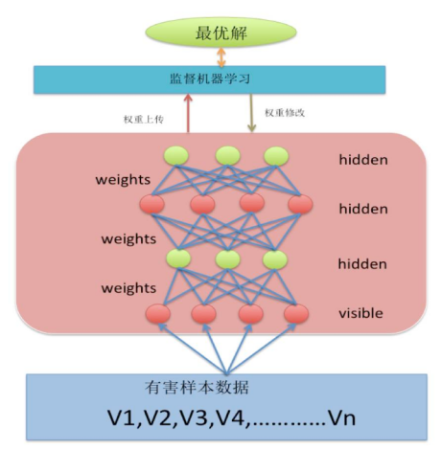

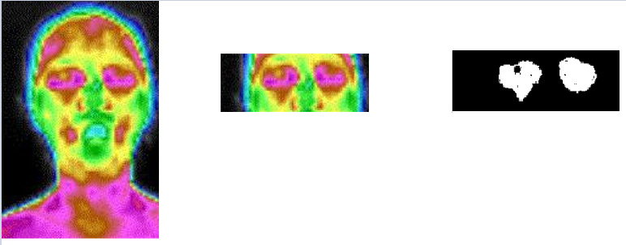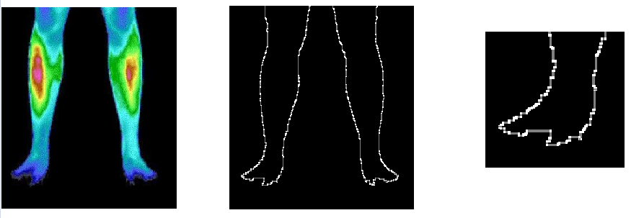

图像分割

图像增强

图像细化

特征提取

特征数字化描述

色块分割算法

基于级联U-Net网络结合refinement network精细分割算法

基于多色彩空间评价的颜色分割法

**图2 研究内容3示意图**

研究一种基于级联U-Net网络的目标识别分割算法和基于refinement network的进一步精细分割处理算法，提升分割效果。级联U-Net网络的目标识别分割算法属于有监督学习算法，由两个 U-Net 网络级联而成，第一个 U-Net网络用于目标的定位，第二个 U-Net 网络用于目标的分割。该算法的特点是准确度高，计算量小。基于refinement network精细分割算法，在上一步的分割算法中得到的分割区域沿着边界抽取若干小单元图像，作为refinement network的输入得到分割结果，然后填充回第一步得到的分割结果处得到最终的结果。结合医学团队总结的炎症红外热像的表达，利用搭建基于RGB，HSV和YUV多色彩空间评价的颜色分割算法，融合基于级联U-Net网络结合refinement network精细分割算法的计算结果，实现色块的高精度分割结果。利用梯度算法进行边缘的提取，利用改进的霍夫定理对线、圆和椭圆等特征进行描述，SURF特征检测，Harri角点检测图像算法，作为基于CNN的深度学习模型训练的特征输入。融合传统数字图像处理方法与深度学习算法，开发鼻咽癌的红外病理特征识别算法。

④设计交互体验贴合医护人员习惯，功能全面的辅助诊断系统

系统架构与设计

**研究内容4**

**设计交互体验贴合医护人员习惯，功能全面的辅助诊断系统**

研究当前医疗系统主流HIS系统设计优点和医护人员使用体验调查

应用平台交互开发

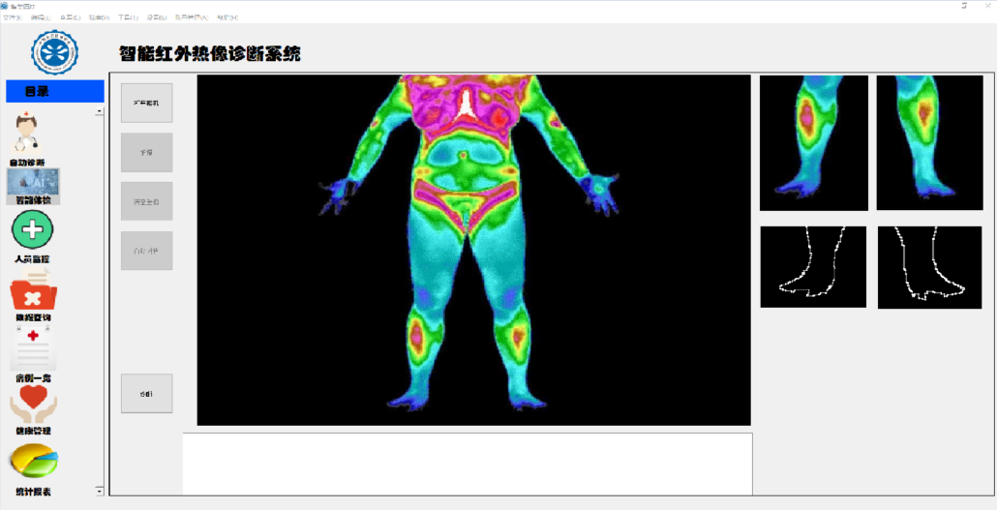

后台业务模块，算法模块和数据模块的开发与调度

**图3 研究内容4示意图**

开发智能红外热像辅助诊断系统，通过文献和走访等方式研究当前主流的HIS系统的交互体验评价，调查医护人员使用体验，再结合自身智能诊断的功能特点，确保业务模块，算法模块和数据模块的稳定性和数据交互的效率，保证医疗数据的安全，再配合后台的Log机制保障问题发生后能有据可依，能准确高效维护系统，并设计界面简洁，傻瓜式操作，信息涵盖全，好看易懂，辅助医护人员工作提高效率。

1. 国内外相关研究情况概述及结论

（1）目前基于红外技术的糖尿病足诊断的研究进展：

“糖尿病足”这一名词最早在1956年由Oakley等人首先提出，并认为该病的病变基础是糖尿病的两大慢性并发症，即血管病变和神经病变。这两大慢性并发证均与皮肤温度有一定关系。血管病变可导致中小动脉微循环的供血障碍，导致局部血流量减少。而皮肤温度可随局部血流量的减少而下降，因此皮肤温度在一定程度上反映了血管的的功能状态，提示了糖尿病患者已发生血管病变。另外，美国得克萨健康科中心研究人员Lavery等在2004年研究证实，通过测量糖尿病患者足部皮温可以预知感染情况。

Mori等人在2013提出足部解剖结构单一，相对浅表，没有深层脏器代谢的温度影响。作为DF主要病变基础的下肢神经和血管病变都能够导致患者足部表面温度异常。加强糖尿病患者足部皮肤温度监测，有助于发现隐匿的神经、血管病变及是否存在感染。研究表明，足部皮肤温度急性升高是溃疡前炎症的一个早期信号。

Houghton Vanessa在2013年发表文章《Is an increase in skin temperature predictive of neuropathic foot ulceration in people with diabetes》，循证医学证据表明，使用红外热成像技术对糖尿病患者足部皮肤温度进行检测可提前预警溃疡风险。刘仁贵于2016年在文章《糖尿病并发下肢血管病变的发病机理和治疗进展》中提到，糖尿病人足部皮肤温度测试不容忽视皮肤温度与局部血流量有密切关系，血管舒缩功能影响皮肤温度，因此皮肤温度在一定程度上可以反映血管的功能状态，影响局部血流量的因素有调节血管舒缩状态的血管运动神经、血管自身的功能状态和结构变化等。糖尿病病人由于糖蛋白沉着于血管内皮下而引起的血管基膜增厚和粥样硬化，导致中小动脉到微循环的供血障碍，同时，糖尿病病人的神经轴突功能常发生不可逆的损害，其支配的血管反射性功能发生障碍，加重皮肤微循环的不良反应，这些都可导致体表温度的降低糖尿病病人神经损害下肢出现较早，且多于上肢，常引起足部问题。本研究中的病人从未接受过足部皮肤温度的测试，建议将皮肤温度测试列为糖尿病足检测的常规项目之一。

在评估足部病变风险时，红外热成像技术可提供有用的临床信息，帮助早期诊断足部神经病变和血管病变。Balbinot L F等评估了足底红外热像图在诊断糖尿病性周围神经病变中的敏感性和特异性，证实了其对糖尿病神经病变早期诊断的有效性，尤其是对于与亚临床糖尿病周围神经病变密切相关的小自主神经纤维损害具有特异性。此外，红外热成像技术还在糖尿病血管病变方面具有临床早期诊断价值，可作为判断糖尿病患者末稍血管状态理想的评价手段。**综上所述，应用红外热成像技术检测下肢和足底温度的特征性变化，可以敏感地发现糖尿病足相关的早期周围神经和血管病变引起的代谢差异，为糖尿病足溃疡预警与早期诊断提供更多的参考信息。**

(2)基于红外图像的计算机辅助诊断技术研究的进展：

夏庭伟于2020年发表博士论文《基于机器学习构建2型糖尿病并发肾脏病中西医多模态特征融合预测模型》，通过舌头和临床多项身体指标进行深度学习的模型搭建，实现2型糖尿病的预测。Selvarasu等人发表《An Automated Algorithm for Classification and Quantitative Characterization of Breast Cancer by Thermal Imaging》结合热图对称特性，使用阈值转换法和区域生长技术，提出了一种分割乳腺纤维腺瘤癌症区域的自动化技术。黄宝婵等人发表《基于模糊Ｃ聚类的乳腺肿瘤红外图像识别》，先通过灰度共生矩阵提取乳腺图像特怔，然后提出了一种基于模糊Ｃ聚类的乳腺肿瘤识别方法。Anbar发表《Objective assessment of clinical computerized thermal images》提出，对人体的热像图上一个穿过特定解剖特征的线上的温度值进行自相关和傅里叶分析，可以提取热值特征用于分析。EtehadTabakol等人发表《Nonlinear analysis using Lyapunovexponents in breast thermograms to indentify abnormal lesions》对乳腺热像图最热区域进行分割，然后根据该区域边界点到区域质心的距离得到一个时间序列，重建相空间后计算李雅普诺夫指数，分析正常或者异常情况，得到了满意的结果，提出利用李雅普诺夫指数可以提高乳腺肿瘤热图的可靠性。范文会发表《多尺度熵法用于人体红外图像的腰椎病症研究》采用基于样本熵的多尺度熵算法，对红外腰椎像素序列进行分析，找到了正常红外图像的熵值范围和异常范围，并且进一步发现墒值越小病变越严重。张晓文发表《基于红外热像图人体颈椎病变研究》提出利用Ｋ－Ｌ变换分别对正常和存在病变的颈椎红外图像进行训练，然后对测试样本使同样使用Ｋ－Ｌ变换分析，采用欧式距离进行分类，最终测试样本得到了与标注一致的结果。除此之外，近些年通过神经网络与深度学习开展的关于医学红外图像的研究也不少，而且越来越受到学者们的重视。马蒂、参与人3等人于2019年在《International Journal of Clinical and Experimental Medicine》发表SCI论文“Infrared thermal imaging analysis of human abdomen based on convolution neural network optimized by genetic algorithm”，论述基于遗传算法的卷积神经网络对人体红外热成像的分析。参与人2和参与人3在2019 年发表《红外热像图增强算法的研究及实现》针对人体红外热图的特点，给出了一种特殊的图像增强、锐化算法，滤掉背景噪声，还原真实的红外图像，给临床医生判断提供了可信的原图。以及在2021年6月发表《一种多维度的医疗红外热图质量评价方法及改进策略》，提出一种智能筛查过滤低质量红外热图的算法，提升辅助诊断系统的输入数据质量。

红外图像在医学领域中的研究，表明其是一种行之有效的辅助诊断手段，有很大的应用和推广价值。传统的诊断方法需要医生观察人体的红外图像进行判断，存在一定的局限性与不足。随着计算机技术、图像处理技术等的发展，**越来越多的国内外学者开始研究借助计算机来对红外图像进行智能辅助诊断的方法，在众多病例中都取得了丰硕的研究成果，但基于红外的糖尿病足自动诊断辅助系统还比较空白，目前处于起步阶段。**

（3）总结：

国内外情况看来，糖尿病的慢性并发症血管病变可导致中小动脉微循环的供血障碍导致足部供血量减少，皮肤温度随血流量的减少而下降，而此病征在红外成像技术中有很明显的特征表达。当前基于红外热图的糖尿病足智能诊断算法研究成果空白，**而本项目研究作为一种新型的医疗影像技术，既便携，非接触无辐射，成本低，而且又能实现快速的智能健康筛查。正是目前人工智能医疗行业的共性科学问题，也是惯窃党的“健康中国2030”规划纲要的有效措施。**

1. 项目拟解决的关键问题与技术路线

### （1）拟解决的关键问题：

①研发新型影像检测技术红外检查填补当前医疗影像设备的不足，解决因电离辐射和物理损伤而导致无法进行必要检查或者仅凭主观因素导致误诊的问题，解决既要便携，非接触无辐射，成本低，又能实现客观快速的智能健康筛查诊断的人工智能医疗技术的共性科学问题。

②拟定糖尿病足红外热像图参数及范围，利用红外热像图检查作为糖尿病足早期筛查方法。

③利用图像处理，深度学习等人工智能算法快速计算出客观准确的患者的医疗影像参数，辅助医生更准确快速地作出诊断。解决医生在医疗影像判图中存在标准不统一，技术水平参差，效率不高，人眼精度不够，以及疲劳导致的误判等问题，辅助医生工作，提高效率。

④目标实现集成的智能医疗辅助筛查诊断系统，其轻便，无辐射，成本低的特点可投放到基层社区，解决医疗资源不平衡和紧张问题。

（2）技术路线

**①总体技术路线，如图4：**

论文

专利

新产品

科技报告

结果验证

与

科研成果

临床确诊病例

数据分析与分类

核心参数总结



算法设计



文献研究

临床实验



框架设计



软件开发



数据标记



模型训练



部署测试

三甲医院模型验证



理论推导

与

系统开发

红外热图采集



数据收集

与

临床研究

**图4 总体技术路线**

**②糖尿病足0型的临床研究路线：**

1.研究范围和内容

研究对象主要是糖尿病足的在红外热图上的特征表现，其中包括足部分区以及眼部的红外特征表达，探索病症对应的红外热图参数以及其权重，并如何实现计算机的快速识别和分类。

2.理论依据与假设

糖尿病的血管病变和神经病变两大并发症可使血管病变，导致中小动脉微循环的供血障碍，最直接影响便是肢端血流量减少。而皮肤温度可随局部血流量的减少而下降，因此观察足部皮肤温度在一定程度上反映了血管的的功能状态，提示了糖尿病患者已有糖尿病足的风险。

3.实验方法

**临床实验比对方法**：

A.入选标准：

18- 80岁确诊糖尿病2年或以上无糖尿病足或糖尿病足1级的病人

B.排除标准：

1）小于18岁或大于80岁

2）患糖尿病不足2年，或无糖尿病人

3）已经诊断糖尿病足2级或以上的病人

4）四肢有缺失的人群

5）孕妇

C.排除标准：

肢体缺陷，足部皮肤有外伤等。

1. 研究方案：对280例的糖尿病患者进行临床研究，其中，男性约160例， 女性120例。平均年龄控制在60±10岁。并采集无糖尿病、无高血压以 及无任何肢体异常20例数据作为对照组。检测条件为参与单位4的标准红外采 集 室，无空气对流、无阳光直接照射的屏蔽室内，保持室温 25 ℃，相对 湿度 60％。采集前受检者需暴露体检部位，静坐休息15分钟，使体表温度适 应标准室 温，检测时受检者面向红外成像仪，距红外镜头 2 ～ 3米，背向 冷吸收布屏 障，对每个受试者摄取全身和局部，包括头部，小腿及足部的标 准热成像图。
2. 评价方法

通过研究眼部，以及足部划分的三个区间（脚趾为1区，跖趾关节到脚踝 关节为2区，脚踝关节往上为3区）的红外参数和图像特征进行糖尿病足的红 外特性规律总结。

（二）基于深度学习的红外热图四类窦区和颈部淋巴结分区llB的定位的技术路线（如图6所示）

**研究内容2**

**基于深度学习的红外热图四类窦区定位技术路线**

临床红外热图数据集和测试集

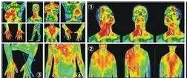

医学临床研究窦区划分和人工标定

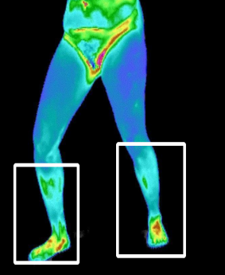

卷积神经网络设计与训练



目标模型

设置诊断现场自动测试程序并统计结果

迭代优化

双边滤波去噪算法

图像锐化算法

**图6 区域定位技术路线图**

首先采用双边滤波去除红外热图的噪声，主要去噪逻辑是结合图像的空间邻近度和像素值相似度的折中处理，具有简单，非迭代和局部的特点。具体实施思路为设计两个函数组成双边滤波器，一个函数系数由几何空间距离决定，另一个函数系数由像素值差值来决定。

由于热红外图像与可见光近红外图像对应的光谱范围没有任何重合的部分,因此不适合采用全色锐化的方法来解决热红外锐化的问题。本研究在传统的增强方法上加入图像分层处理，主要针对噪声放大，层次和亮度丢失等问题，实现较好的细节增强效果；先对输入的红外图像进行傅立叶变换，分离图像高频部分和低频部分，分别对高频图像进行对比度受限的自适应直方图均衡处理，对低频图像进行ＵＭ和灰度变换处理，然后将处理后的高频图像与处理后的低频图像进行加权融合，最终实现对红外图像的细节增强。

将VGG16的前两层卷积层进行改变，保持原始VGG16中前两层卷积层的卷积核大小及步长，但将其卷积核的由64个切割成32个，然后同样地对第三个、第四个、第五个及第六个卷积层进行相似的调整，将其卷积核的数量由原来的128个缩减到64个。修改后的卷积神经网络中，从数值上看，参数数量缩小了一半，但是运行或训练所需要的运算量则是指数般减少。然后在VGG16中，全连接层参数的数量占整个网络的80%左右，因此去除了两个全连接层，数据从最后一个降采样层输出后经过一个全连接层直接输入到Softmax层中进行目标识别，大幅减少了计算量提高运行速度。

除此之外,本研究的改进的VGGNET模型在每个卷积层后面都添加了BN层，用于数据归一化处理，进一步降低训练难度。通过上述的一系列改进，减少了原始VGG16中的参数量，降低训练难度，提升模型泛化能力，避免过拟合。初步实验结果验证，准确率提升了约5%。

③糖尿病足的红外热图特征的图像识别算法研究技术路线（如图7所示）

主诉信息

基于红外热像的鼻咽癌临床诊断方法

体征

**研究内容3**

**鼻咽癌的红外热图特征的图像识别算法研究技术路线**

深度学习特征分类模型

IMG_256

**鼻咽癌的红外热图特征的图像识别算法**



图像分割

图像增强

图像细化

特征提取

特征数字化描述

设置诊断现场自动测试程序并统计结果

迭代优化

迭代优化

主诉信息

基于红外热像的糖尿病足临床诊断方法

体征

**研究内容3**

**糖尿病足的红外热图特征的图像识别算法研究技术路线**

深度学习特征分类模型

IMG_256

**糖尿病足的红外热图特征的图像识别算法**



图像分割

图像增强

图像细化

特征提取

特征数字化描述

设置诊断现场自动测试程序并统计结果

迭代优化

迭代优化

**图7 鼻咽癌的红外热图特征识别算法技术路线图**

分割算法主要包括三部分：预处理、目标定位、目标分割和目标的细分割。核心部分包含一个U-Net网络和一个refinement network，对目标定位的结果进行两次分割，并还原返回分割结果。级联U-Net网络的目标识别分割算法属于有监督学习算法，由两个 U-Net 网络级联而成，第一个 U-Net

网络用于目标的定位，第二个 U-Net 网络用于目标的分割。该算法的特点是准确度高，计算量小。基于refinement network精细分割算法，在上一步的分割算法中得到的分割区域沿着边界抽取若干小单元图像，作为refinement network的输入得到分割结果，然后填充回第一步得到的分割结果处得到最终的结果。搭建基于RGB，HSV和YUV多色彩空间评价的颜色分割算法，利用像素的三通道值在不同色彩空间维度下有不同的特性，实现热区色块的分割，分割结果再融合基于级联U-Net网络结合refinement network精细分割算法的计算结果，实现色块的高精度分割结果。采用基于Sobel的梯度算法进行边缘提取，利用改进的霍夫定理对线、圆和椭圆等特征进行描述，SURF特征检测，Harri角点检测图像算法，作为基于CNN的深度学习模型训练的特征输入。融合传统数字图像处理方法与深度学习算法，通过临床数据的测试迭代，不断优化，实现高精度病症特征识别算法。

④设计交互体验贴合医护人员习惯，功能全面的辅助诊断系统技术路线（如图8所示）

应用层

智能诊断

医生诊断

病例管理

康复评估

生成报告

算法层

区域定位

热区分割

特征识别

研究当前医疗系统主流HIS系统设计优点和医护人员使用体验调查

数据安全性验证

系统稳定性验证

系统调度效率验证

数据层

红外热图

文本文件

病历资料

缓存数据

护士使用评价

医生使用评价

迭代优化

**研究内容4**

**设计交互体验贴合医护人员习惯，功能全面的辅助诊断系统技术路线**

应用平台交互开发



用户管理

个人信息

权限管理

**图8 诊断系统技术路线图**

软件智能诊断系统框架主要由应用层，算法层和数据层组成，着重保证用户体验佳，交互友善，各模块之间调度效率高，软件的健壮性强，稳定性好，可维护性高。除此之外保证数据的安全性也是重要环节之一。并通过用户反馈不断迭代新版本。

医用红外热像相比于其他医学影像手段，可以通过观察温度改变检测出病灶早期的代谢异常，进行及时预防与治疗。且红外图像对人体完全无害，可以多次长期采集，跟踪病人的病情发展和康复情况。同时相对其他采集方式，红外摄像机成本较低使用方便，可以广泛应用于社区诊所，患者可以就近拍摄，较为快捷。但医用红外热像依然存在一些问题：首先红外热成像在医疗领域没有得到很好的推广，其次很多时候依靠的是人工经验性分析，没有客观评判标准，当医生面对大量待分析图片时，难免会产生误判。根据以上特点，很有必要研发出一套计算机辅助诊疗系统，充分犮挥医学红外热像的优势，在诊断和康复阶段提供辅助建议，帮助医生进行更准确高效的判断，给医生和患者双方都带来帮助。

1. 项目研究内容的创新性

（1）探索一种更灵敏，简便，高效准确的早期糖尿病足筛查技术，弥补现有的技术不足，深化一种新型医学影像技术的研究。

（2）研究基于红外热像的眼部，小腿和足部区域深度学习定位模型和精细化目标分割算法。

（4）基于红外热图的糖尿病足新型智能诊断算法。

（5）便携式红外智能筛查系统成果产业化。

1. **项目前期工作基础**
2. 申报单位及参与单位现有基础条件与设施

**申报单位**成立于2001年，是一家集研发、生产和销售的高科技企业，占地面积8000平方米。其中研发中心500平方米，研发投入占比约30%，研发人员占比约40%，实现研发、生产、销售一体化。拥有多条全自动智能SMT生产线，DIP插件线和组装线。生产能力可达到SMT产能40K / 天，DIP产能10K / 天，组装线产能15K/天。实验室占地面积1500平方米，拥有红外检查实验室，模拟低温环境室、动负载试验机、电热恒温干燥箱等实验设备和环境。涉及产品业务包括电子产品、五金塑胶制品、汽车配件、纺织品、日用口罩（非医用）、劳保用品、第一类医疗器械、第二类医疗器械生产、第二类医疗器械经营、电子及纺织品领域内的技术开发、技术转让、技术咨询、技术服务；货物或技术进出口多年。目前自主研发的红外电热材料和智能微控柔性恒温技术方案畅销海外，年销售额破亿。产品获得美国UL/ETL、欧盟CE、中国3C等认证，畅销欧美国家十多年。目前自主品牌沃尔斯顿Ⓡ在海内外，国内天猫、京东等传统电商平台，国外亚马逊、阿里国际站等均为自主经营，品牌知名度逐步打响，拥有丰富的产业化经验和红外行业资源。

**参与单位1**是澳门主要的综合型大学之一，拥有重点研究机构---数据科学学院，葡语国家研究院、“一带一路”研究中心等特色科研机构，形成了智能科技与服务、人文、商学、规划等学科深度融合的研究特色，具有相关领域知名专家、教授等高校科研团队。合作完成澳门公共信息与服务支撑平台和琴澳跨境大数据平台，在本项目中参与\*\*\*\*\*\*\*\*\*\*\*\*\*\*\*\*\*\*\*\*\*\*\*\*\*\*\*\*\*\*\*研究以及在澳门的落地示范应用。

在国际知名教授为首的专家领导下，为参与单位1的发展方向提供了科学规划和人才引进机制。 目前，参与单位1负责人所在研究团队由世界知名的教授，周万雷教授和穆怡教授带领的教学与科研团队均具有国内外著名大学博士学位，并将持续引进具有国际学术声誉的优秀人才。

在人员交流培养、技术开发等方面积极与国内外研究所、行业和地方政府进行全面合作，同时也是横琴新区博士后科研工作站伙伴基地， 在智慧城市、旅游、商务、制造、医疗、健康、养老、金融、区块链、人工智能、网路安全与隐私保护、海洋等产业方向对研发的技术进行转让和产业化。

团队在重要国际期刊和国际会议上发表论文 300 多篇，授权国家发明专利 16 项，主持完成国家级科研项目二十多项，出版著作 12 部、出版国家级规划建设教材 15 部。 近 5 年，在顶级 SCI 国际期刊发表论文 40 篇，授权国家发明专利 16 项，专案经费 1800 余万元，拥有承担相关研究的软硬件条件与技术力量。

参与单位1目前建有深度学习平台、云计算与大数据教学与实验平台，具有强大的运算能力支持科研的开展和创新，目前在读博士生50余名，在读硕士生60余名。 城大 2020 年启动三项科技部的国家级科研项目： 《珠澳合作制造服务多主体协同平台研究与应用示范》、《面向认知的多来源数据概率图理论研究》、《智能网联条件下城市交通系统运行机理与主动管控》，体现了澳城大的跨学科研发优势，聚焦国民经济和社会发展的核心技术和关键应用问题。

**参与单位2**是8个国立研究所和在东莞市人民政府共建的大型云计算研发机构，广东科技厅授牌认可的首批新型研发机构，汇聚了人工智能和云计算相关领域的技术、人才、科研设备和网络等核心科技创新资源，形成了研发、创新与产业化基地。承担及参与的国家应用类重大科技任务二十余项，省级重大项目五十余项。在人工智能技术领域的技术和设备都是国际一流，并拥有国内首个自主产权的云计算平台，现有职工 439 人，其中有院士 6 人，正副高级职称 61 人，具有博士、硕士学位人员 97 人。中心内设 8 个分中心和 2 家高科技企业，与相关企业联合共建了 16 个实验室。中心孵化企业 10 个，引进相关企业 20 个。中心牵头成立了一批产业联盟，以中心为理事长或副理事长单位的联 盟有 15 家，拥有联盟成员 500 多家。成立以来，已获得“中国产学研合作促进奖”、“ 中国自主创新百强企业”等 3 项国家层面 的荣誉称号；获得“2012 巴塞罗那智慧城市国际博览会创新类决赛奖”、“ 2012 年度广东省优秀信 用企业奖”、“ 广东省 2013 云计算创新应用奖”、“ 广东省 2013 年优秀云计算产品奖”等 4 项省部 级奖；“广东省优秀信用企业”等多项省级荣誉称号。在知识产权方面，项目申报单位已申请 PCT专利 3 项、发明专利 40 余项，软件著作权 24 项，发表学术论文 39 篇，编著大数据方向英文专著一本，在网络数据处理、智能交通、视频物联云等方向已经形成知识产权群。

**参与单位3**始建于 1888 年，开放床位 2500 余张，是本地区大型三甲医院，拥有丰富的临床资源可供研究。医院拥有一大批先进的医疗设备，总价值近 11 亿元。包括 PET/CT、PECT/CT、3.0T 磁共振、256 层 CT、全数字化血管减影系统、医用直线加速器等。参与单位中心实验室的总面积 500m2，可同时容纳实验人员总数>30 人。实验平台拥有价值 500 余万元的仪器设备，主要包括：超声波破碎仪、实时定量焦磷酸序列分析仪、单细胞自动制备系统、质谱仪、纳米级超灵敏信号转导通路分析系统、超高速离心机系统、第二代测序仪、生物芯片分析系统、PCR 扩增仪、高分辨溶解分析系统、凝胶成像系统、高压液相色谱仪单克隆抗体全自动制备/筛选平台、超微量蛋白质分析仪、蛋白质-小分子相互作用筛选仪、全自动蛋白质印迹定量分析系统、化学发光分析仪、三 D 模型打印系统等相关设备。拥有高级职称714人、中级职称1265人，博士61人，硕士518人。其红外临床诊断研究是广东省最早开展单位之一。每年完成开红外诊断病例？？例，已积累大量红外数据以及拥有丰富的红外临床诊断经验。

1. 申报单位及参与单位已有的前期研究基础和成果（需要列举具体知识产权和研究成果清单）

**申报单位**

**参与单位1**与参与单位2有著长期友好的合作，在2018年，双方就签订了战略合作协议，双方前期一直在机器视觉和大数据技术保持合作交流，在国际相关会议发表论文（回避作者名字）：

[1].Automatic Recognition of Mammary X-ray Molybdenum Target Image Based on Image Segmentation and Convolutional Neural Network. In BASIC & CLINICAL PHARMACOLOGY & TOXICOLOGY (Vol. 126, pp. 36-36). 111 RIVER ST, HOBOKEN 07030-5774, NJ USA: WILEY.

[2].Application of Image Segmentation and Convolutional Neural Network in Classification Algorithms for Mammary X-ray Molybdenum Target Image. In International Conference on Medical Imaging and Computer-Aided Diagnosis (pp. 175-187). Springer, Singapore.

**参与单位2**的前期研究基础和成果：

硬件条件：有2套红外热像仪，以及专用实验室，用于科研。

软件条件：已开发成功“基于人工智能分析的无辐射红外热像图乳腺疾病快速筛查系统软件”，为本课题提供了坚实的软件平台搭建基础。

早在2017已开展基于人工智能的红外乳腺疾病的诊断，目前为止已积累八千多例红外热图，并设立红外智能诊断科研实验室，主持的2020年东莞市社会科技发展（重点）项目《**基于人工智能分析的无辐射红外热像图检测代替传统CT检测在儿童慢性鼻-鼻窦炎疾病的新方法研究**》项目编号2020507102125，已经为本课题的研究打下良好基础，软件框架结构类似。研究疾病类型从鼻窦炎疾病到糖尿病足，特征信息更新为糖尿病足特有信息，模型训练从甲状腺发病部位到糖尿病足涉及部位的模型。**研究基础②**：项目负责人所主持的2018年国家重点研发计划-“重大慢性非传染性疾病防控研究”专项-2.2.2“呼吸系统疾病临床大数据与生物样本库平台”-呼吸系统疾病临床大数据与生物样本库平台，立项编号：2018YFC1311900之课题五《**基于云计算及人工智能的呼吸系统疾病大数据共享决策平台及应用研究**》，在数据挖掘、数据质量评价、传输安全和软件平台方面为本项目提供很好的参考思路。

研究成果：

**基于云计算及人工智能的呼吸系统疾病大数据共享决策平台:**

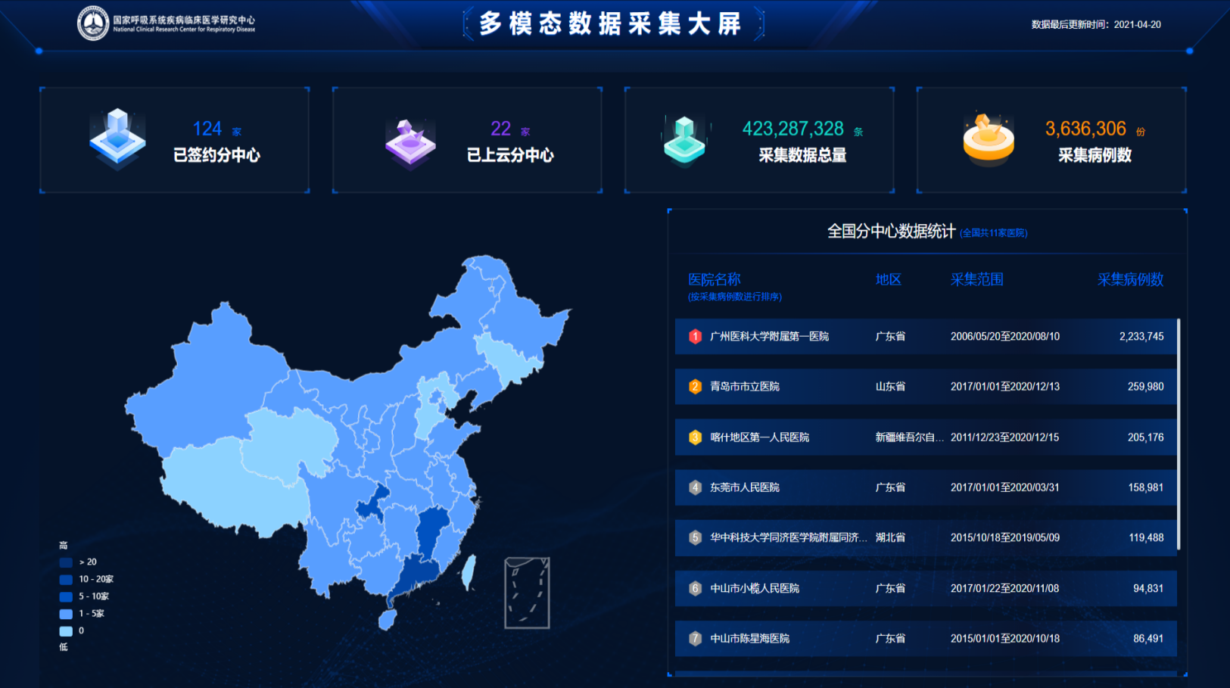解决呼吸系统疾病信息孤岛问题，促进临床大数据及生物样本库等优势资源充分利用，全面提升医疗工作者及相关科研人员在呼吸系统疾病诊治防应用的工作效率。

**基于人工智能分析的无辐射红外热像图诊断系统：**

具备功能：自动诊断、报告自动生成、电子病例与数据统计、健康管理

**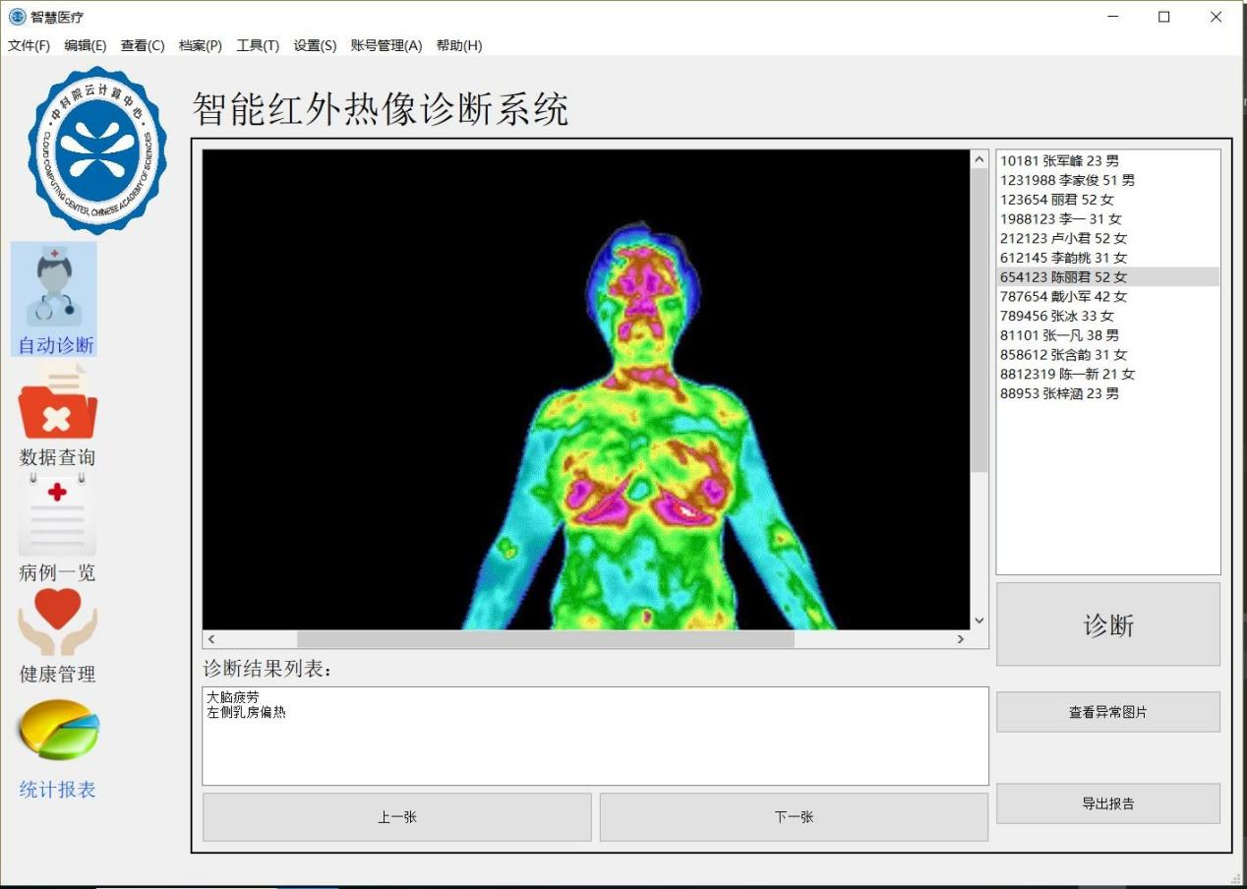**

参与单位3的前期研究基础和成果：

硬件条件：国内领先的红外医疗诊室面向全医院开展红外检查；

软件条件：项目参与单位已积累大量糖尿病病例，为本课题研究提供的大量原始数据。

1. 项目负责人创新水平及科研能力（包括近三年主要研究成果）

项目负责人，北京交通大学自动化专业双学士学位。毕业后先后在国内外大型企业诸如铁道建筑设计院、新加坡COMPEX等担任研发总监和技术专家。2001年从新加坡回国创业至今，作为主要发明人申请发明专利57项，软件著作权2项。专利主要围绕红外功能和红外电热等性能装置和系统。所研发的产品获得中国强制安全认证标志、北美产品安全认证标志、北美产品安全认证标志、环保认证、欧洲产品安全认证、德国产品安全认证、美国电磁辐射认证、环保认证、台湾产品安全认证、商业社会责任认证等。

项目负责人带领下，申报单位在2016年获批国家高新技术企业、第二批广东省高新技术企业，多年来一直被评为科技型中小企业、3A级信用企业、广东省“守合同重信用”企业，2020年成为广东省股权交易中心挂牌企业。2021年，申报单位成为低温辐射发热膜行业标准修订单位。同年，与参与单位2达成战略合作，在申报单位设立“红外健康产品创新中心。2021年7月，申报单位成为住建部科学计划项目《智慧社区工程应用研究》课题组成员单位，项目负责人被聘为试点示范组副组长。

1. 研究团队构成（包括合作方负责人近三年主要研究成果）

项目团队组成架构为，高级职称？人、中级职称？人，博士？人，硕士？人，学士？人。

参与单位1负责人是清华大学电子系, 信息与通信工程, 工学博士，一直从事计算机视觉、深度学习和环境可持续计算等领域研究。在2016年09月 ─ 2019年12月，基于遥感图像的宏观经济与生态环境协调发展研究，主要工作：构建基于多源遥感数据对我国的宏观经济与生态环境综合分析框架及模型，快速地评估和预测出可持续发展的指标及其空间分布，将大数据结合人工智能方法交叉应用到社科与环境领域；2017年04月 ─ 2017年09月，美国俄勒冈州立大学电气工程与计算机系访问学者，主要工作：师从Thomas Dietterich荣誉教授，参与有关环境可持续计算的应用项目，研究遥感图像因遮挡导致的数据缺失问题； 2012年09月 ─ 2014年01月，基于低空无人飞行器的行人目标检测研究，主要工作：对于获取的低空航拍行人图像，提出了改进的行人检测算法，可以快速和精准的检测出行人的位置，并移植到嵌入式平台上运行，有效解决低空运动平台下的行人检测问题。

主要研究成果(省略作者，回避参与人名称)：

[1]A Nonparametric Patch Reconstruction Method for Blind Color Image Deconvolution. IEEE Signal Processing Letters.(Under review)

[2] Image Blind Deblurring Using An Adaptive Patch Prior. Tsinghua Science and Technology. 2019, 24(2):238-248.

[3] An Adaptive Patch Prior for Single Image Blind Deblurring. IEEE International Conference on Image Processing (ICIP),2018, 569-573 .

[4] Spatial Correlation Analysis of Suomi-NPP Nighttime Light Data and GDP Data of China. Journal of Tsinghua University (Science and Technology), 2016, 56(10):243-250.

参与单位1另一共同负责人现任参与单位1的教育部主任以及咨询处处长，博士生、硕士生导师。2010年获华南理工大学通信与信息系博士学位，2018年获得参与单位1的应用心理学博士学位，现从事深度学习、心理健康大数据和高新科技产业化研究，近三年主要成果(省略作者，回避参与人名称)：

[1]. (2020). Improving communication precision of IoT through behavior-based learning in smart city environment. \*Future Generation Computer Systems\*.

[2]. (2020, February). Automatic Recognition of Mammary X-ray Molybdenum Target Image Based on Image Segmentation and Convolutional Neural Network. In \*BASIC & CLINICAL PHARMACOLOGY & TOXICOLOGY\* (Vol. 126, pp. 36-36). 111 RIVER ST, HOBOKEN 07030-5774, NJ USA: WILEY.

[3]. (2020, January). Application of Image Segmentation and Convolutional Neural Network in Classification Algorithms for Mammary X-ray Molybdenum Target Image. In \*International Conference on Medical Imaging and Computer-Aided Diagnosis\* (pp. 175-187). Springer, Singapore.

[4]. (2020). Design of multimedia blockchain privacy protection system based on distributed trusted communication. \*Transactions on Emerging Telecommunications Technologies.\* 2020; 1– 14.

[5]. (2020). A City Monitoring System Based on Real-Time Communication Interaction Module and Intelligent Visual Information Collection System. \*Neural Processing Letters\*, 1-17.

[6]. (2021). Impact of in-plane follower force on the frequency response of the hybrid angle-ply laminated system via dynamic simulation and generalized differential quadrature framework. \*Engineering with Computers\*, 1-18.

[7]. (2021). Assessing the Complexity of Intelligent Parks’ Internet of Things Big Data System. \*Complexity\*, \*2021\*.

[8]. (2021). Dynamic Optimization of Government Data Transmission Based on Blockchain Technology. \*Mobile Information Systems\*, \*2021\*.

[9], (2021). "A Data Fusion Powered Bi-Directional Long Short Term Memory Model for Predicting Multi-Lane Short Term Traffic Flow," in IEEE Transactions on Intelligent Transportation Systems, doi: 10.1109/TITS.2021.3095095.

参与单位2负责人高级工程师，九三学社社员，PMP®，全国质量监管重点产品检验方法标准化技术委员会红外及工业电热产品检验方法专业工作组(SAC/TC374/WG24)委员，全国工业电热设备标准化技术委员会(SAC/TC121) 委员，中国红外医学产业技术创新战略联盟副秘书长，全国红外医学学会筹委会秘书长，广东省红外临床热像学会副秘书长，近三年主要科研成果：作为主要发明人申请红外医学领域专利53项，其中发明专利14项；发表论文27篇，其中SCI论文10篇；参与11项红外电热领域的IEC国际标准/国家标准/行业标准的制订工作；作为课题负责人承担国家级重点研发计划课题1项（基于云计算及人工智能的呼吸系统疾病大数据共享决策平台及应用研究，课题编号：2018YFC1311905）；主持东莞市重点社会发展项目《基于人工智能分析的无辐射红外热像图检测代替传统CT检测在儿童慢性鼻-鼻窦炎疾病的新方法研究》课题编号：（2020507102159）；所主持的“带PTC双触点温控开关的研发”项目成果经东莞市科学技术局评定为国内先进水平，以下是部分研究成果展示，

SCI论文、发明专利和国家技术标准（省略作者，回避参与人名称）：

[1] Identification of human diseases of the lower limbs based on medical infrared imaging and a CNN-LM model.International Journal of Clinical and Experimental Medicine.2020;13(3):1379-1388.

[2] Infrared thermal imaging analysis of human abdomen based on convolution neural network optimized by genetic algorithm. International Journal of Clinical and Experimental Medicine.2019;12(12)：13288-13297.

[3] Study on Deep Convolutional Neural Network-Learning Vector Quantization Model and Its Application in Breast Adenosis Prediction Based on Infrared Thermography. International Journal of Clinical and Experimental Medicine.2021;14(7):2067-2078

[4] A theoretical study of the geometries, and electronic and surface properties of sphere-like (SiB)2n (n = 6–27, 30) functional nanomaterials.Physical Chemistry Chemical Physics.2019;2(3):25302--25310

[5] 数据质量评估方法、装置、计算机设备和存储介质.CN201911231211.5.中国.发明专利

[6] 可控制多负载电路的弹片式断电复位温控开关.CN201410398299.0.中国.发明专利

[7] 超温过载瞬间突跳的负载保护装置.CN201410243065.9. 中国.发明专利

[8] 工业加热用电红外辐射的特性第1部分:短波电红外发射器 GB/T 18497.1—2019

[9] 工业加热用电红外辐射的特性第2部分:中长波电红外发射器 GB/T 18497.2—2019

参与单位3负责人近三年研究成果：

|  |  |  |
| --- | --- | --- |
| 全国性多中心课题 | 《体检人群结直肠癌早期筛查项目-SDC2基因甲基化技术筛查直肠癌多中心应用研究》 | 2020年 |
| 省部级多中心课题 | 《个体化健康体检智能化应用多中心研究》 | 2021年 |

1. 项目粤港合作必要性、互补性及双方前期合作基础

（1）合作的必要性：

高等院校和企业通过产学研合作，各取所需，顺应了发展的潮流，可以达到共赢的结果。建立校企合作培养制度，在更大范围和更高层次上培养出社会需要的专业人才，是此次澳门方参与单位的一项重大而迫切的任务。澳门方的参与单位短缺支持资金同时也是将科研成果应用实现为生产力的媒介。能够通过合作项目来得到资金上的支持，来获得更多的科研成果。粤方单位则拥有实际生产场地、充足的资金支持以及丰富的管理经验。若实现高校科研机构与企业的产学研合作，申报单位自身能够获得科学专业技术上的创新，并最终将核心技术转化为生产力，获取更大利润；

社会急需大批能将科技成果转化成物质产品和现实生产、服务的技术型人才，而这种合作模式，能发挥澳方单位和粤方单位的各自优势，又能共同培养社会与市场需要的人才，是双赢的模式之一，教学与生产相结合，双方互相支持、互相渗透、双向介入、优势互补、资源互用、利益共享，是实现教育和管理现代化、促进生产力发展、使教育和生产可持续发展的重要途径。产学结合是促进科技、经济发展的有效手段，既能办好教育又能促进社会活力，培养生产、建设、管理的人才的重要途径。只有运用合力，善于合作，才有强大的力量，才能把蛋糕做大，把事业做大、做强。

避免传授知识的滞后性，现代科学技术的迅速发展，高校作为学生传授理论知识和培养学生实践技能的场所也需要与时俱进。让教学计划得到改进，教学资源得到补充，从而有效避免理论知识培养方面的滞后性，保证教学质量的不断提高，及时地了解到企业的运营机制和岗位要求的变化，并根据这些变化对人才培养体系和人才培养目标进行相应改变，从而避免出现高校人才培养目标与企业实际需求出现偏差的情况出现。而此次的合作，中国科学院云计算中心能为澳门科技大学提供一个实用有效的科研课题，并有一定的数据和相关的技术支持，同时，此次申报也为澳门科技大学提供了一定程度的科研经费支持。

（2）优势互补性：

充分发挥申报单位的资金，产业化经验，和市场运营经验的优势；参与单位3的科研技术优势，包括国家级重点实验室硬件条件支撑，未来市场需求、前沿实用技术信息把控能力等，参与单位4的地区顶级医疗资源优势，其中包括庞大的医疗数据体量做基础保证，专业临床医疗设备以及经验丰富的医疗团队。参与单位2拥有雄厚的师资队伍和学术资源，是人才聚集地的优势。

（3）双方前期合作基础：

双方合作已迈进第四个年头，于2018年11月6日至9日在澳门召开“中葡中拉知识创新与转化联盟首次峰会”期间，11月8日东莞市人民政府带领下，参与单位3与澳门方即参与单位2在东莞市签订了战略合作协议，本着“优势互补、共赢发展”的原则充分进行科技合作与交流，促进科技、人才和产业的输出。合作以来已在大数据，人工智能和遥感应用三个方面有多项成果，已在地方合作建设大数据平台的商业项目和搭建联合实验室。参与单位3已经积累了大量糖尿病病例数据和丰富的红外疾病诊断经验，项目组在这个数据基础上挖掘、分析，并在临床进行验证，可以顺利完成本课题研究。双方已经在科研方面进行多年合作，可以很好对接和配合。

**项目申报单位和参与单位都具有完善的设施和良好的合作基础，能够为本项目的开展提供全面的支撑。**

1. 近三年直接获得国家、省、市科技部门资助的相关项目情况

1.2021省部级多中心课题《个体化健康体检智能化应用多中心研究》

2.2020年东莞市社会科技发展（重点）项目《基于人工智能分析的无辐射红外热像图检测代替传统CT检测在儿童慢性鼻-鼻窦炎疾病的新方法研究》

3.2020年全国性多中心课题《体检人群结直肠癌早期筛查项目-SDC2基因甲基化技术筛查直肠癌多中心应用研究》

4.2018年国家重点研发计划《基于云计算及人工智能的呼吸系统疾病大数据共享决策平台及应用研究》

5.MF1809 基于大数据挖掘技术的旅游资讯智能搜寻引擎(Smart Search Engine)的研究.澳门基金会

6.MF1909 基于智慧应变传感的可穿戴保健系统研发(Search Engine)的研究.澳门基金会

7.MF2012基于机器学习的细粒度文本情感分析.澳门基金会

8.MF2036水下图像增强与重构.澳门基金会

9.MF1857跨域数据实验室.澳门基金会

10.MF1954 深度学习平台实验室.澳门基金会

11.2018年广东省科技创新智库课题立项项目《广东现代制造业科技创新发展体系的研究》

12.2017年度广东省专利产业化促进项目《中科院云计算知识产权转移转化中心》

1. **项目组织实施方案**
2. 项目计划进度安排与任务分工（含时间节点及合作各方任务分工）

（1）项目计划进度安排

|  |  |  |
| --- | --- | --- |
| 序号 | 时间 | 研究计划及预期进展 |
| 1 | 2022.1 - 2022.3 | 1、四方项目启动会议  2、制定项目整体管理方案，范围管理计划，进度管理制度，质量管理体系，项目干系人与人力资源管理体系以及风险管理规划。  3、搭建实验环境。  4、软件整体架构的设计。  5、产业化市场调研和政策分析。 |
| 2 | 2022.4 - 2022.9 | 1、实验数据的采集、标注和分类。  2、项目核心理论技术公关：糖尿病的确诊病例数据收集和分析；研究一种去噪算法和红外增强锐化方法，训练1个眼部和足部区域定位的模型。  3、基于用户需求分析结果，项目核心理论研究成果，基于tensorflow,opencv和qt等软件进行开发和验证。  4、产业链企业走访，调研及转化分析。 |
| 3 | 2022.10 - 2023.4 | 1、项目核心理论技术公关：糖尿病足的红外热图特征研究；研究一种基于级联U-Net网络的目标识别分割算法和基于refinement network的进一步精细分割处理算法,多色彩空间颜色分割算法和糖尿病足的红外热图特征的图像识别算法研究。包括建模，验证和协同优化。共计开发3种算法和1个特征识别模型。  2、基于用户需求分析结果，项目核心理论研究成果，基于python,opencv和qt等软件进行开发验证。  3、产业化模式和路径制定。 |
| 4 | 2023.5 - 2023.8 | 1、项目核心理论技术公关：糖尿病足的红外临床研究；自动诊断软件的UI和各功能模块的开发  2、采用历史临床数据作为开发的测试集，采用就诊病人数据进行验证。  3、行业资源整合，关键共性技术和瓶颈分析。 |
| 5 | 2024.9 - 2024.10 | 1、软件单元测试以及整体测试，发现问题并优化。  2、根据医疗团队的临床研究成果，对算法进行二次优化。  3、技术产品化试行  5、总结，写成论文投稿2篇。 |
| 6 | 2023.11 - 2023.12 | 1、现场部署软件，试用测试，发现问题并修改优化。  2、产品落地，业务化试行。  3、整理、归纳项目结题资料，申请结题。 |

（2）任务分工：

①甲方职责

1.主导成果产业化

2.红外技术支持

3.医疗器械技术支持

②乙方职责

1.负责难点技术的科研攻关

2.负责澳门地区的市场调研、技术落地和产品实现

3.共同进行模型和算法的优化

③丙方职责

1.负责设计系统框架以及功能模块的实现

2.负责软件程序编写、调试

④丁方职责

1.负责指导红外热图医疗诊断方法和相关培训

2.负责提供医疗红外数据

1. 项目组织实施方式（含项目组织方式与保障措施）
2. 经费预算合理性评估（含采购设备清单、人员费用预算评估、调研计划支出预算等）
3. 项目风险分析及应对措施（包括对技术方案、组织实施方案、知识产权归属等可能遇到的各类风险）

（1）技术风险及对策

本项目涵盖较为完整的技术环节，技术方向为医学人工智能、服务计

算、医学知识图谱、影像组学，目前在鼻窦炎、乳腺和甲状腺疾病的人工智能红外诊断技术均有已立项的科研项目在研，其中鼻窦炎方向的已完成一轮测试，技术指标和客户现场应用均达到预期指标，关键技术难点和瓶颈已基本通过。而此次项目也已积累大量相关数据，对其整体原理和技术难度已十分了解，但在具体研究过程中，依旧存在一定的技术风险，例如，红外热图诊断技术属于一种新型影像诊断技术，行业标准还未达到全国统一；部分人工智能新技术的引入时本身的难度、复杂度、团队自身的承载力限制以及某些开发工具被国外技术垄断限制等，导致项目没能达到预期，仍需要高度重视。

对策：

①从风险识别，风险规划以、风险定性定量以及风险控制四个方面制定风险管理计划。

②利用项目文档审查，头脑风暴，德尔菲技术，假设分析，图解分析和风险建模等等风险识别工具，深度分析每个优势、劣势、机会和威胁，全面掌控风险。

③对于红外诊断技术标准不统一的风险，参与单位三作为牵头单位提交了一项红外诊断技术的国家标准，此前已通过三轮考核和答辩，并于2021年9月通过国家标准技术中心的立项答辩。

④对于新技术的引进，定期请专家对研究人员的工作进行指导，边研发、边学习。

（2）临床技术风险及对策

本实验无创伤性，对人体无创伤性

（3）组织实施风险及对策

本项目所涉及的行业为医疗行业信息化产业，市场容量巨大，生命周期长，

项目产品处于市场启动期，从目前已有的市场调研情况来看，整个行业市场格局尚未形成，市场空间巨大。团队核心成员有过部级和省级项目的成功实施经验，申报单位在市场化和产业化也已有多年的成功经验，销售额过亿。但在实际推广过程中仍可能存在以下风险：政策变动问题、数据安全保障问题，新技术的实施可能导致的进度延期、没有足够时间进行更彻底全面的系统用户跟踪测试以及产业化过程大面积投放试用所引起的风险。此次合作为夸区域多单位合作方式，对于团队的综合能力涉及专业医疗、计算机领域研发、团队运营和管理、产品开发、市场推广等多方面，因此在项目实施过程也会存在团队凝聚力不够和队伍建设问题等风险。

对策：

①制定实施风险管理计划，借用风险识别工具对实施过程风险进行全面的预测和掌控。

②掌握国家政策制度并顺应大方向发展，完备数据库安全机制，保证数据信息安全等措施对抗风险。

③及时项目实施过程持续了解用户想法，与医院和用户代表深入需求细节交流。

④在制定项目任务时，去掉一些不必要的环节，并找专业有资质的公司或聘请专业测试人员进行测试。

⑤对于团队建设问题，订制完备的人力资源管理计划和明确的项目组织图。制定完善日常工作规程、会议和走访等制度，利用微信建立独立的沟通群，对于存在的问题及时商议解决办法。

（4）知识产权归属风险及对策

研究项目涉及医疗、计算机领域研发以及新产品的推广，项目内容交叉协助并行进行，难免会有知识产权归属问题的风险。

对策：

①四方已签署合作协议，已约定各方各自进行科学研究所产生的开发成果及其相关知识产权，归属各自一方，共同研究的成果及其相关知识产权，归属共同参与方共有。

②对于成果转让，由一方单独所有的项目成果的转让权归该方所有。各方共同所有的项目成果的转让须在各方一致同意的前提下进行，任何一方不得私自开展。

③对于产业化成果，由各方共同所有的项目成果的项目成果的产业化须在各方一致同意的前提下进行，任何一方不得私自开展。

④其他知识产权问题，秉持友好协商原则，协商解决。

（5）财务风险及对策

由于本项目为长期研发与维护项目，在发展过程中，对资金的需求量较大，有可能出现局部的，临时的资金供应不足的风险，从而对项目进度产生一定影响。

对策：

①做好详细的各类预算、台账。

②实行严格的资金使用审批制度。

③加强日常现金、业务收支的管理。

**总结：**

技术路线如第一章节第四部分图4的技术路线图所示，临床研究、人工智能技术开发以及产业化三方面分工明确，申报单位负责研究成果的产业化，整机系统设计的技术指导以及项目实施过程的资金支持，参与单位1负责深度学习的技术难点攻关以及在澳门地方的研究成果产业化，参与单位2负责整个软件系统的设计以及算法实现，参与单位3主要负责临床研究，制定诊断方案。项目核心人员由高级工程师和副主任医师等专家组成，学历以硕博为主，专业水平高，专业互补。人员责任分配到位。计划进度和经费预算分配也做好了细致规划,此前也有过国家项目和省级等多个项目的成功经验。因此，能确保此次项目的顺利完成。

**四、项目实施绩效**

1. 预期科技成果
2. 预期培养或引进人才情况
3. 预期社会经济效益

~~其社会效益和经济效益也是非常突出：1.以单个鼻窦炎为例，一次鼻窦炎的 CT 检查身体承受的辐射量从10-15毫西弗特，更换红外检测后降到0，优化率 100%，提高全民健康。~~**~~可短时间反复使用，是一款很好的健康普查影像仪。~~**~~2.一个副主任医师级别的医生一次单个疾病的 CT 影像诊断加报告编写时间时间约8分钟，本系统约3分钟可同时完成几疾病的诊断以及报告的生成，提升 62.5%的效率。4.~~**~~可部署到社区医院~~**~~进行无医生状态下的人工智能筛查，提高医疗行业的整体工作效率，缓解医疗资源紧张度。5.拍摄一个部位的红外热像图18.4元，成本约为CT的1/23，医疗成本大幅度下降，~~**~~节省大量医保资金，同时减轻患者经济负担~~**~~。~~